LE CHAT BOTTE
Il était une fois un meunier qui possédait un moulin, un âne et un chat et avait trois fils. Lorsqu’il mourut, il laissa en testament le moulin à son fils aîné, l’âne au second, et le chat au plus jeune. Ce dernier se sentait défavorisé et se demandait bien ce qu’il ferait avec seulement un chat.
Le chat, qui entendait cela lui dit d’un air posé et sérieux : Ne soyez pas triste, mon maître ; vous n’avez qu’à me donner un sac et me faire faire une paire de bottes pour aller aux champs, et vous verrez que vous n’êtes pas si mal lotis que vous le croyez.
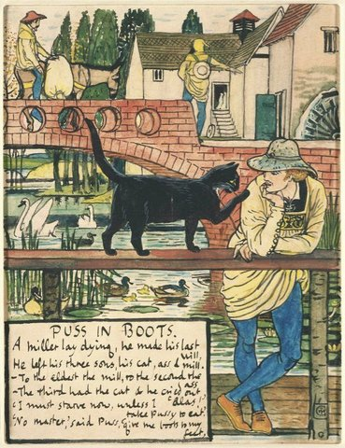
Quoique le maître du chat n’eut pas grand espoir, il lui avait vu faire tant de tours de passe-passe pour prendre des rats et des souris, qu’il se dit qu’il ne perdrait rien à essayer.

Lorsque le chat eut ses bottes et son sac, il courut vers un champ où il y avait de nombreux lapins. Il mit une carotte dans le sac et attrapa vite un jeune lapin inexpérimenté. Tout fier de sa proie, il s’en alla chez le roi et demanda à lui parler.

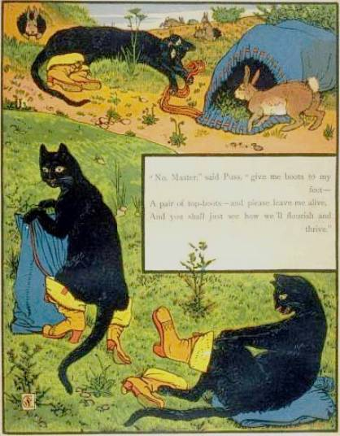
Arrivé dans la salle du trône, il fit une grande révérence au roi, et lui dit :
– Sire, voici un lapin chassé par M. le marquis de Carabas (C’était le nouveau nom qu’il avait donné à son maître). Il m’a chargé de vous l’apporter en cadeau.
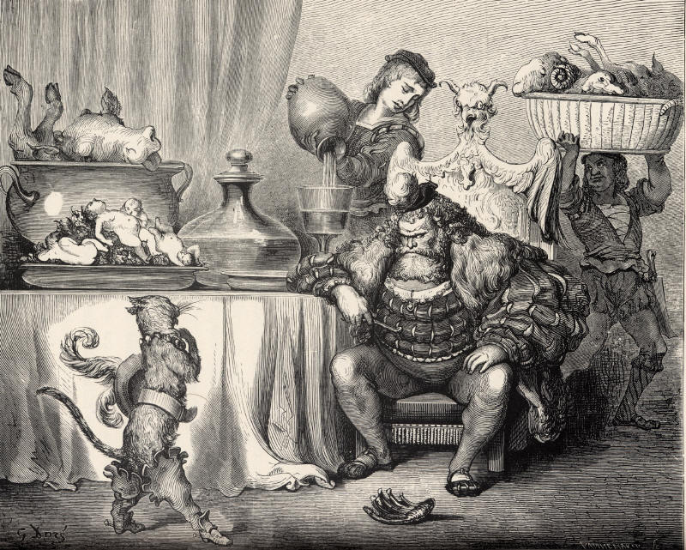
– Dis à ton maître, répondit le roi, que je le remercie chaleureusement.

Une autre fois il prit deux perdrix dans son sac et il alla ensuite les présenter au roi, comme il avait fait avec le lapin. Le roi, fin gourmet, accepta avec joie, et lui fit donner à boire.
Le chat continua ainsi, pendant deux ou trois mois, d’apporter de temps en temps au roi du gibier de la chasse de son maître.
Un jour il apprit que le roi devait passer près de la rivière durant un voyage en carrosse, avec sa fille, la plus belle princesse du monde
Il dit à son maître : Si vous suivez mon conseil, votre fortune est faite : vous n’avez qu’à vous baigner dans la rivière à l’endroit que je vous indiquerai, et ensuite vous me laissez faire.
Le marquis de Carabas fit ce que son chat lui conseillait, sans rien y comprendre. Alors qu’il se baignait, le cortège du roi arriva, et le chat se mit à crier de toute sa force : Au voleur ! Au voleur !
Le roi reconnut le chat qui était devenu son ami, et ordonna à ses gardes d’aller porter secours au M. le marquis de Carabas.
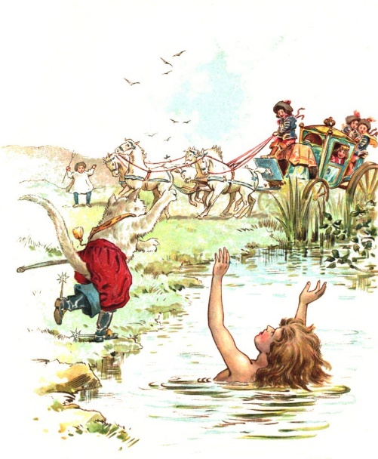
Le chat inventa qu’un voleur avait emporté les habits et le cheval de son maître qui se trouvait bien embêté pour rentrer chez lui. Le roi fit apporter immédiatement de nouveaux habits neuf pour le faux marquis et l’invita à monter dans son carrosse.

En le voyant, la fille du roi tomba éperdument amoureuse du jeune marquis et lui aussi se prit d’amour pour la princesse. Ils continuèrent ensemble la promenade. Le chat courut en avant sur le chemin jusqu’à rencontrer des paysans qui fauchaient leurs champs. Il leur dit : Si vous ne dites pas au roi que les prés que vous fauchez appartiennent à M. le marquis de Carabas, vous serez tous hachés menu comme chair à pâté.
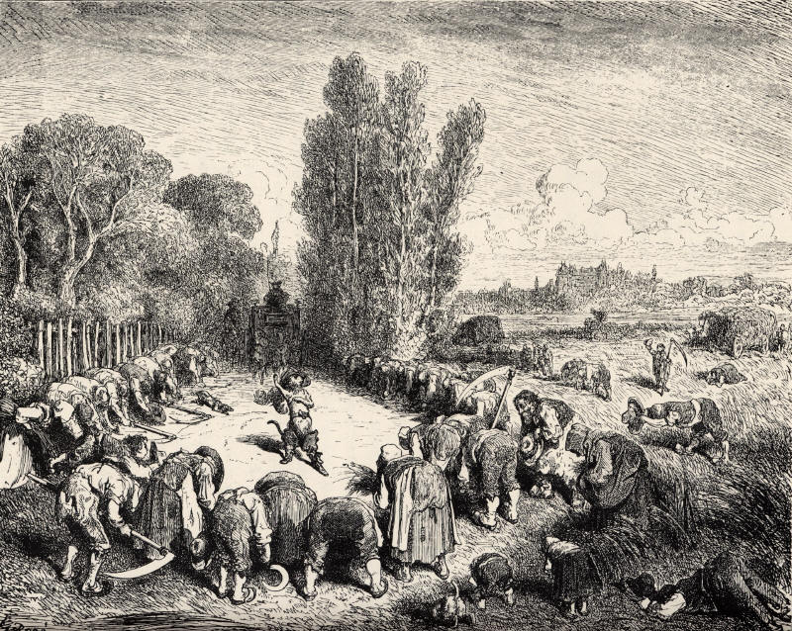
Quelques minutes plus tard le roi arriva et demanda aux paysans à qui étaient les champs qu’ils fauchaient. C’est à M. le marquis de Carabas, dirent-ils tous ensemble, effrayés par la menace du chat botté. Le roi fut impressionné par la fortune du Marquis de Carabas.

Le chat, qui allait toujours en avance devant le carrosse, disait toujours la même chose à tous ceux qu’il rencontrait : Si vous ne dites pas au roi que les prés que vous fauchez appartiennent à M. le marquis de Carabas, vous serez tous hachés menu comme chair à pâté ; et le roi était étonné des grands biens du marquis.
Le chat botté arriva enfin dans un beau château, appartenant à un ogre très riche. Il était le propriétaire de toutes les terres qu’ils avaient traversé.
– On m’a dit, dit le chat à l’ogre, que vous avez le pouvoir de vous changer en toutes sortes d’animaux, que vous pouviez, par exemple, vous transformer en lion, en éléphant.
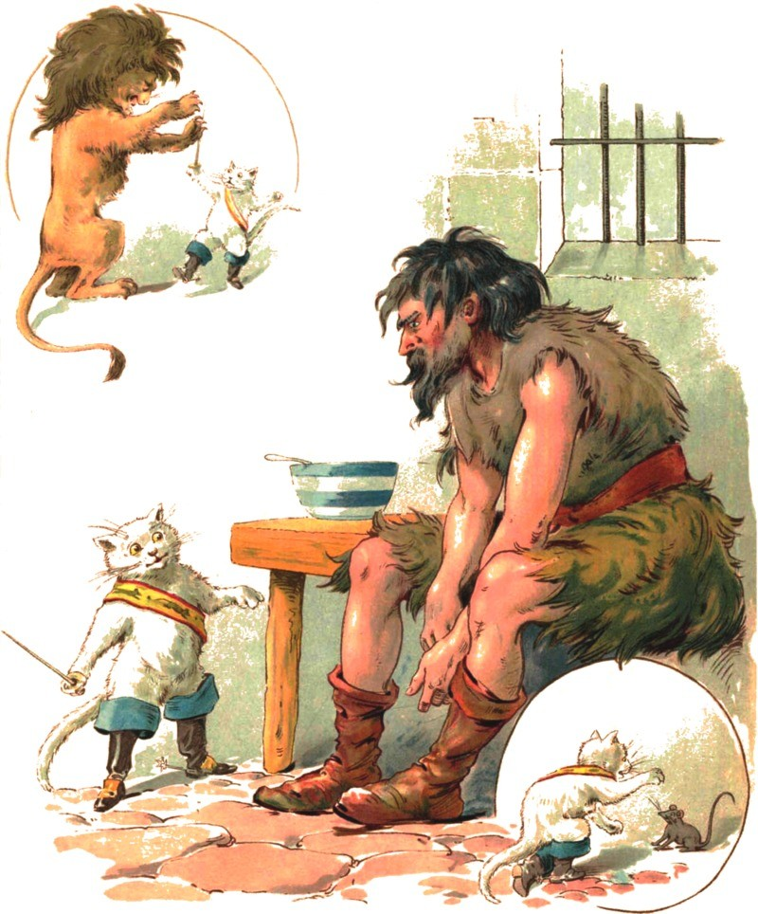
Cela est vrai, répondit l’ogre brusquement. Et il se transforma immédiatement en Lion devant le chat botté effrayé qui sauta en l’air.

Une fois l’ogre redevenu lui-même, le chat botté revenu de sa frayeur, lui dit :
– On m’a dit aussi que vous saviez vous changer en petit animaux, les rats ou les souris, mais je ne peux pas le croire…,
Piqué au vif, l’ogre se changea immédiatement en souris et se mit à courir sur le plancher.
Le chat botté se jeta dessus et le mangea.
Quelques minutes après, arrivait le roi et sa troupe.
Le chat s’avança devant le château et prononça gravement :
– Bienvenus chez le Marquis de Carabas, mon maître !
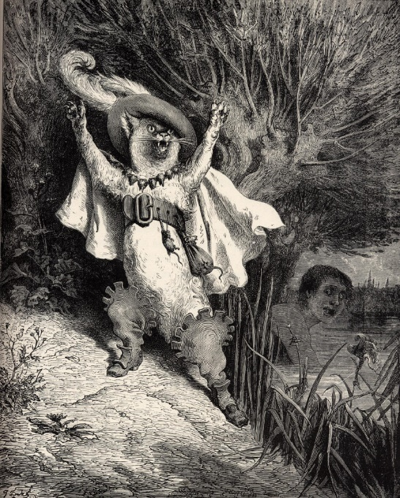
– Comment ! S’écria le roi. Ce domaine est à vous, Monsieur le Marquis ? Vous m’impressionnez !
Il n’eut pas le temps d’en dire plus car le chat botté les entraîna dans la grande salle pour s’attabler autour d’un magnifique banquet que l’ogre avait organisé pour ses amis. Le roi était si impressionné et se délectait tellement en dégustant les innombrables mets du buffet et les grands vins de la cave, qu’il offrit la main de sa fille au Marquis de Carabas.
Celui-ci accepta et ils se marièrent le jour même.
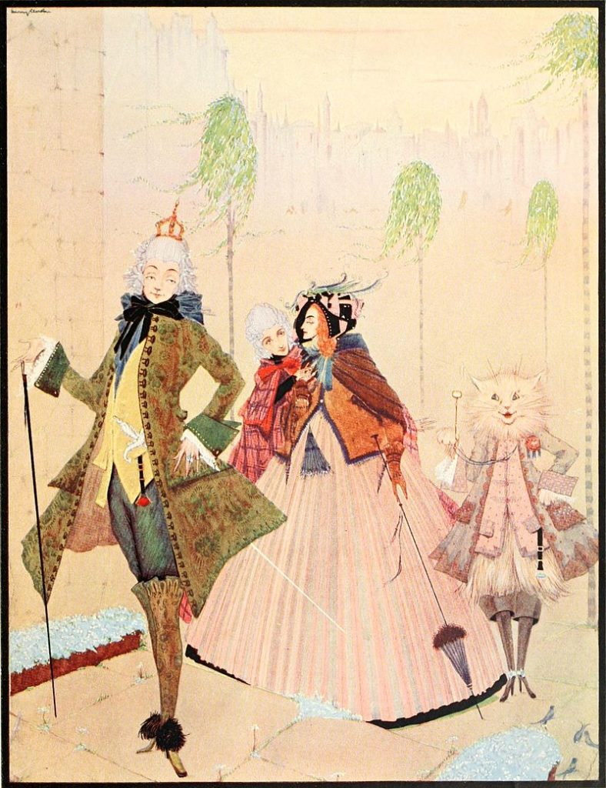
C’est ainsi que le jeune fils du meunier devint prince, et que le chat botté devint grand seigneur et ne courut plus après les souris que pour se divertir.
D’après charles Perrault, modernisé par Roland Beaussant, contesdefees.com

